РЕПУБЛИКА БЪЛГАРИЯ

МИНИСТЕРСТВО НА ЗЕМЕДЕЛИЕТО. ХРАНИТЕ И ГОРИТЕ

София 1040. бул. “Христо Ботев” 55

№ 377 – юни 2020

АГРО

СТАТИСТИКА
Дейност на кланиците за червено месо и производство на месо в България през 2019 година

През 2019 година е произведено 111 883.8 тона червено месо (в кланично тегло) – 79% от месото е добито в регистрирани кланици, а 21% – в стопанствата.

През 2019 година на територията на страната са работили 85 кланици – с 6 броя повече в сравнение с 2018 година. Съгласно Регламент (ЕО) № 853/2004 на Европейския парламент и на Съвета относно определяне на специфични хигиенни правила за храните от животински произход всички кланици са одобрени за извършване на вътреобщностна търговия.
Произведеното месо в кланиците е 87 870 тона или с 2.8% по-малко от 2018 година (таблица 1). Броят на закланите животни през 2019 г. намалява с 3.3%. Закланите животни директно в стопанства през 2019 г. са 930.3 хил. броя - с 12.0% повече в сравнение с предходния период, a произведеното месо в стопанствата (24 013 тона) е с 24.9% повече.

През 2019 година от анкетираните 85 кланици 43 са декларирали, че извършват клане на говеда.
В 74 кланици се колят свине, в 53 – дребен
рогат добитък (ДРД), а в 7 – биволи и еднокопитни.
Кланиците, специализирани за клане само на свине, са 25.

Промишлено производство на червено месо в България
(тонове кланично тегло)

Графика 1

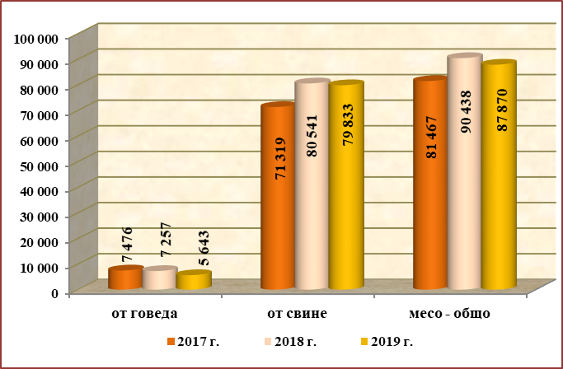
Източник: МЗХГ, отдел "Агростатистика" – анкети "Дейност на кланиците в България"

Резултати и анализи

Таблица 1
Дейност на кланиците за червено месо през 2019 година
Видове и категории животни |  | Кла-ници |  | Заклани животни |  | Отношение кланично/ живо тегло | Живо тегло |  |  |  | Кланично тегло |  |  |  |  | Изменение  2019 / 2018
 |  | (брой) |  | Общо  (хил. броя) | в т.ч. на ишлеме (хил. бр.) |  | Общо (тонове) |  | Средно (кг) |  | Общо (тонове) |  | Средно (кг) |  |  | Заклани животни  % |  |  |  |  | Кланично тегло (общо) %
Телета под или на 8 месеца | 23 |  | 1.2 |  | 0.6 | 0.48 | 206.9 | 176.8 |  | 100.2 |  | 85.6 |  |  | 20.0% |  |  |  | -15.1%
Млади говеда над 8 и под 12 м. | 32 |  | 2.2 |  | 0.9 | 0.48 | 774.7 | 343.1 |  | 374.4 |  | 165.8 |  |  | -24.1% |  |  |  | -20.9%
Юници | 16 |  | 2.2 |  | 0.8 | 0.46 | 874.1 | 397.7 |  | 405.7 |  | 184.6 |  |  | 4.8% |  |  |  | 2.0%
Крави | 31 |  | 15.7 |  | 3.3 | 0.46 | 7 395.7 | 470.6 |  | 3 438.4 |  | 218.8 |  |  | -23.0% |  |  |  | -25.4%
Бикове и волове | 31 |  | 6.1 |  | 2.1 | 0.48 | 2 759.9 | 455.2 |  | 1 324.1 |  | 218.4 |  |  | -22.8% |  |  |  | -20.2%
Общо говеда | 43 |  | 27.4 |  | 7.7 | 0.47 | 12 011.3 | 438.3 |  | 5 642.8 |  | 205.9 |  |  | -20.1% |  |  |  | -22.2%
Угоени свине | 74 |  | 1 182.3 |  | 216.4 | 0.64 | 122 169.3 | 103.3 |  | 77 756.0 |  | 65.8 |  |  | 1.3% |  |  |  | -0.6%
в т.ч. обработени чрез парене | 6 |  | 66.0 |  | 41.4 | 0.71 | 7 270.2 | 110.2 |  | 5 176.7 |  | 78.5 |  |  | -46.8% |  |  |  | -47.1%
Други свине (прасенца до 50  кг., бракувани свине и нерези  бракувани свине-майки и нерези) | 34 |  | 21.6 |  | 5.7 | 0.62 | 3 330.1 | 174.4 |  | 2 077.3 |  | 109.0 |  |  | -3.6% |  |  |  | -10.0%
Общо свине | 74 |  | 1 203.9 |  | 222.1 | 0.64 | 125 499.4 | 104.2 |  | 79 833.3 |  | 66.3 |  |  | 1.2% |  |  |  |  | -0.9%
Общо овце | 53 |  | 281.7 |  | 210.2 | 0.45 | 5 219.6 | 18.5 |  | 2 328.8 |  | 8.3 |  |  | -17.4% |  |  |  |  | -9.2%
Общо кози | 17 |  | 1.7 |  | 0.6 | 0.46 | 37.6 | 21.8 |  | 17.2 |  | 10.0 |  |  | 21.4% |  |  |  |  | 8.9%
Биволи и еднокопитни | 7 |  | 0.3 |  | 0.1 | /// | 104.1 | 385.5 |  | 48.3 |  | 178.9 |  |  | 0.0% |  |  |  |  | -19.8%
Общо | 85 |  | 1 515.0 |  | 440.7 | /// | 142 872.0 | /// |  | 87 870.4 |  |  |  | /// |  |  | -3.3% | -2.8%
Източник: МЗХГ, отдел “Агростатистика” – анкета “Дейност на кланиците за червено месо в България през 2019 г.”

През 2019 година закланите говеда в кланици са с 20.1% по-малко в сравнение с 2018 година, като и общото им кланично тегло намалява с 22.2% (таблица 1). Увеличава се броят на закланите телета в категорията до 8 месеца, а броят на младите говеда от 8 до 12 месеца намалява. Броят на закланите крави намалява с 23.0% в сравнение с предходния период. Намалява със 17.4% броят на закланите овце, както и произведеното месо (-9.2%). Произведеното свинско месо е с 0.9% по-малко в сравнение с 2018 година. Броят на закланите угоени свине се увеличава с 1.3%, но произведеното от тях месо намалява с 0.6 % спрямо 2018 година. При биковете и воловете се наблюдава намаление при закланите животни и на кланичното тегло съответно с 22.8% и 20.2% спрямо 2018 година.

АНКЕТАТА

Целта на анкетата е да се определи обемът на кланетата на животни от видовете едър рогат добитък (говеда и биволи), дребен рогат добитък (овце и кози), свине и еднокопитни през 2019 година в кланиците на територията на България.
Списъкът на кланиците за анкетиране е съставен на базата на списъка на кланиците, анкетирани през последните години и на регистъра на Българската агенция по безопасност на храните. Всички 85 кланици с дейност през 2018 година са предоставили информация.
Въпросникът се състои от следните основни части – административна информация за кланиците, юридически статут, брой, живо и кланично тегло на закланите говеда, биволи, свине, овце, кози и еднокопитни, както и закланите на ишлеме животни.
Анкетата се реализира от експерти по агростатистика от 28^{-те} областни дирекции ”Земеделие” към Министерството на земеделието, храните и горите, които посещават на място кланиците и попълват статистически въпросници или данните се изпращат по електронната поща. При провеждане на изследването са използвани дефинициите за кланично тегло и за категории животни в съответствие с изискванията на ЕС, определени с Регламент (ЕО) № 1165/2008 относно статистиката на селскостопанските животни и месото.

Юридически статут на кланиците през 2019 година

През 2019 година кланиците, регистрирани като търговски дружества, са с 5 повече спрямо 2018 година. В тях са заклани 1 330.8 хиляди броя животни и е произведено 75 771.9 тона месо. Запазва се броят на регистрираните като еднолични търговци (ЕТ) кланици, като в тях са заклани 184.2 хиляди броя животни и е добито 12 006.2 тона месо (таблица 2).

Таблица 2
Юридически статут | Брой кланици | Дял от броя на закланите животни | Дял от произведеното месо
Еднолични търговци | 8 | 12.2% | 13.7%
Търговски дружества и др. | 77 | 87.8% | 86.3%
Общо | 85 | 100.0% | 100.0%
Източник: МЗХГ, отдел “Агростатистика” – анкета “Дейност на кланиците за червено месо през 2019 г.”

Промишлено производство на месо през 2019 година
по статистически райони (NUTS 2)
1
Водещо място в промишленото производство на червено месо през 2019 година заема Южният централен район с 23.2% от общо произведеното месо и с дял 22.2% от добитото свинско месо за страната. Следва Северният централен район с дял 23.6% от общо произведеното месо и 22.6% от добитото свинско месо. Североизточният район заема 17.3% от общото производство на червено месо, а Северозападният район – 16.0%. Следва Югоизточният район – с дял 14.2% и Югозападният район – с дял 5.0% от произведеното общо месо и месо от свине.
Таблица 3
Райони | Кла-ници  (брой) | Общо месо - кланично тегло  (тонове) | в т.ч. месо от свине (тонове) | Изменение на “общо месо” - 2019/2018
Северозападен | 13 | 14 042.1 | 13 548.2 | 2.4%
Северен централен | 15 | 20 735.8 | 18 053.7 | -0.4%
Североизточен | 18 | 15 244.1 | 14 674.9 | 0.5%
Югоизточен | 14 | 12 489.5 | 11 984.2 | 22.9%
Югозападен | 9 | 4 390.6 | 3 885.5 | -2.1%
Южен централен | 16 | 20 968.3 | 17 686.8 | -19.6%
Общо за страната | 85 | 87 870.4 | 79 833.3 | -2.8%
Източник: МЗГХ, отдел “Агростатистика” – анкета “Дейност на кланиците за червено месо“
На графики 2, 3 и 4 са показани промените в основните показатели от дейността на кланиците за червено месо в България по месеци за 2019 г., съпоставени със същите показатели за 2018 г.

Графика 2
Месечно производство на червено месо в кланиците
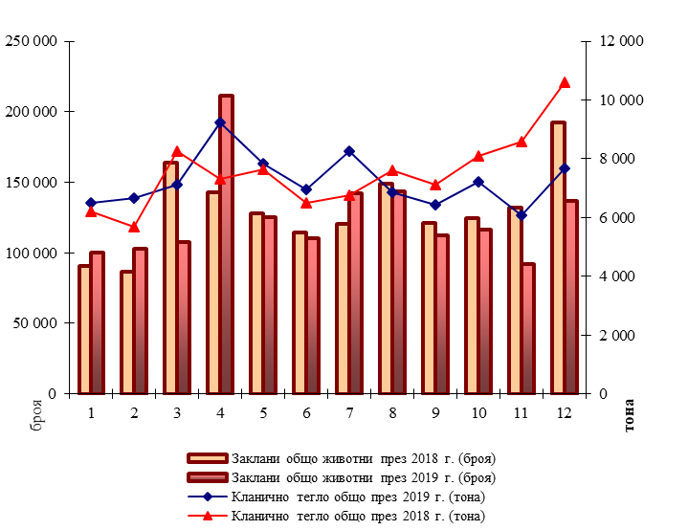
Източник: МЗХГ, отдел “Агростатистика” – анкети “Дейност на кланиците в България”

Графика 3
Месечно производство на месо от говеда и биволи (ЕРД) в кланиците
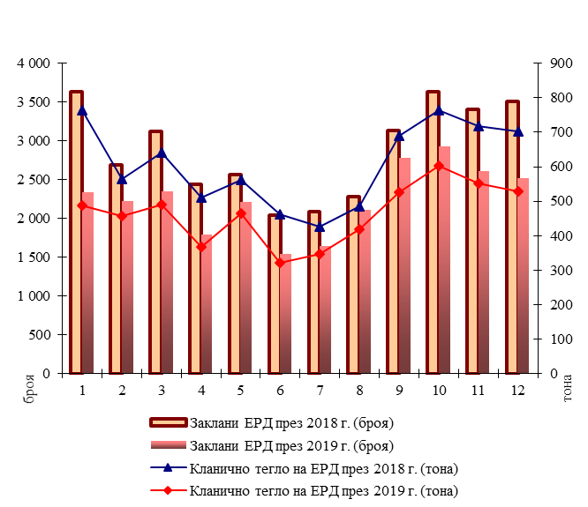
Източник: МЗХГ, отдел “Агростатистика” – анкети “Дейност на кланиците в България”

Графика 4
Месечно производство на месо от свине в кланиците
Източник: МЗХГ. отдел “Агростатистика” – анкети “Дейност на кланиците в България”
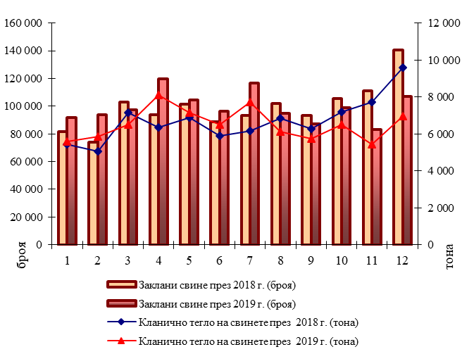
Източник: МЗХГ, отдел “Агростатистика” – анкети “Дейност на кланиците в България”

Производство на месо в животновъдните стопанства
Производство на месо в животновъдните стопанства през 2019 година
Резултатите от анкета “Брой на селскостопанските животни в България към 01.11.2019 година”, проведена от отдел “Агростатистика” при МЗХГ, показват, че закланите животни (930.3 хил. броя) директно в животновъдните стопанства през 2019 г, са с 12.0% повече в сравнение с 2018 г. (графика 5). От закланите в стопанствата животни най-голям е делът на закланите овце – 67.6%.
Графика 5

Заклани животни в стопанствата (хил. броя)
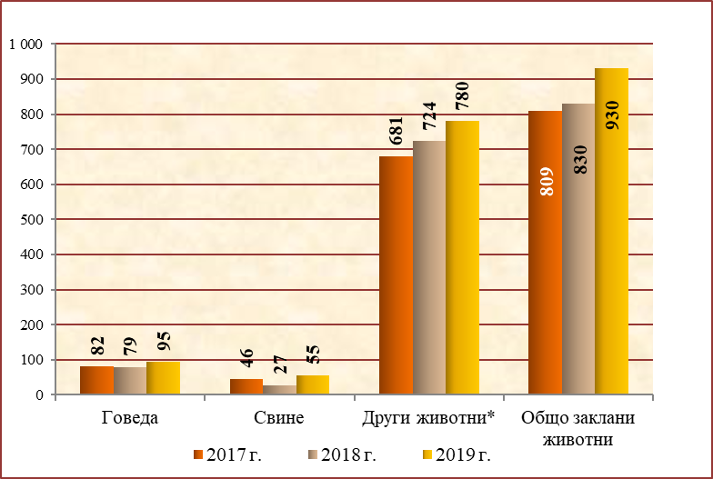

* В “Други животни” са включени закланите биволи и дребен рогат добитък.
Източник: МЗХГ, отдел “Агростатистика” – анкети “Брой на селскостопанските животни в България към 1^{-ви} ноември”

Закланите телетата до 1 година са с 2.7% повече в сравнение с предходната година. Намаление се наблюдава при закланите юници. Общо закланите говеда се увеличават с 19.4%. Със 106.0% се увеличава броят на закланите свине. При угоените свине средното живо тегло намалява с 2.5%. При овцете и козите средното живо тегло се увеличава съответно с 2.6% и 9.1%.

Таблица 4
Производство на месо в стопанствата

Категории животни | Заклани животни (хил. броя) | Живо  тегло  (тонове) | Кланично тегло  (тонове)
Телета и млади говеда | 68.3 | 11 825.6 | 5 720.4
Други говеда | 26.4 | 11 825.8 | 5 503.3
Общо говеда | 94.7 | 23 651.4 | 11 223.7
Угоени свине | 39.3 | 4 450.2 | 2 832.4
Други свине (прасенца до  50 кг. бракувани свине-  майки и нерези) | 15.7 | 886.3 | 524.0
Общо свине | 55.0 | 5 336.5 | 3 356.4
Общо овце | 628.6 | 17 170.8 | 7 685.3
Общо кози | 151.6 | 3 646.6 | 1 671.5
Биволи | 0.4 | 166.6 | 76.5
Общо | 930.3 | 49 971.9 | 24 013.4
Източник: МЗХГ, отдел “Агростатистика” – анкета “Брой на селскостопанските животни в България към 01.11.2019 г.”
В стопанствата през 2019 година е произведено 24 013.4 тона червено месо – с 24.9% повече в сравнение с предходната година (таблица 4). Добитото червено месо в стопанствата представлява 21.5% от общо произведеното червено месо в страната. Свинското месо се увеличава с 89.1% и заема 14.0% от общо произведеното месо в стопанствата. Делът на месото от говеда е 46.7%. В стопанствата е произведено с 26.1% повече говеждо месо спрямо 2018 година.
Общо производство на червено месо в страната през 2019 година

Общо добитото месо от ЕРД, свине и ДРД в страната през 2019 година, съгласно предоставените данни от кланиците и животновъдните стопанства, е 111 883.9 тона, което е с 2.0% повече спрямо 2018 година.
През 2019 г. промишлено произведеното месо (87 870 т) представлява 78.5% от количеството произведено червено месо в страната (графика 6). Делът на свинското месо от кланиците достига 96.0% от общо добитото свинско месо.
Графика 6
Производство на червено месо през 2019 година
(тонове кланично тегло)
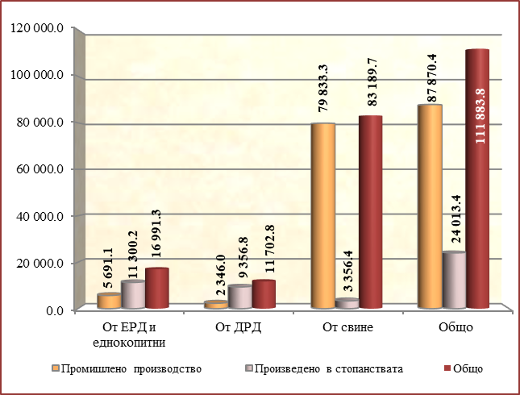Източник: МЗХГ, отдел “Агростатистика” – анкети “Брой на селскостопанските животни в България към 01.11.2019 г.” и “Дейност на кланиците за червено месо в България през 2019 г.”

Произведеното месо от ЕРД и еднокопитни през 2019 година е с 4.0% повече спрямо 2018 година (графика 7). Произведеното месо от овце и кози се увеличава с 6.2% в сравнение с 2018 г., а свинското месо се увеличава с 1.1% през изследвания период.

Графика 7
Производство на червено месо в страната по видове
(тонове кланично тегло)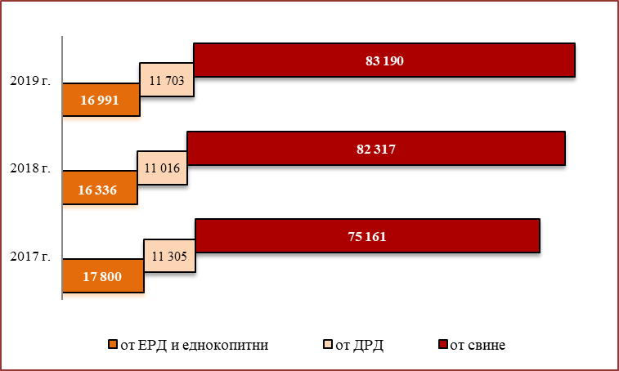
Източник: МЗХГ, отдел “Агростатистика”
Териториални единици за статистически цели NUTS 2.
съгласно Регламент (ЕО) № 31/2011

Северозападен: Видин, Враца, Монтана, Ловеч, Плевен;
Северен централен: Велико Търново, Габрово, Разград, Русе, Силистра;
Североизточен: Варна, Добрич, Търговище, Шумен;
Югоизточен: Бургас, Сливен, Ямбол, Стара Загора;
Югозападен: София-столица, София, Благоевград, Кюстендил, Перник;
Южен централен: Кърджали, Пазарджик, Пловдив, Смолян, Хасково.

Публикацията е приключена редакционно на 13.06.2020 г. За повече информация: МЗХГ, отдел “Агростатистика”
Тел.: 02/98511 220; E-mail: agrostat@mzh.government.bg
Предпечат и редакция: МЗХГ, отдел “Агростатистика” Интернет страница на МЗХГ- http:// www.mzh.government.bg

С 2.0% се увеличава броят на закланите животни през 2019 г. спрямо 2018 година. Закланите говеда са със 7.4% повече, а свинете са повече с 3.5%. Закланите кози в сравнение с предходната година са с 3.1% повече, а броят на овцете намалява с 0.8%, (таблица 5).
Таблица 5
Производство на месо в България

Видове и категории животни | Заклани животни (хил. броя) | Живо тегло  (тонове) | Кланично тегло (тонове)
Телета и млади говеда | 71.7 | 12 807.2 | 6 195.0
Други говеда | 50.4 | 22 855.5 | 10 671.5
Общо говеда | 122.1 | 35 662.7 | 16 866.5
Прасета до 50 кг | 17.9 | 865.3 | 506.8
Угоени свине | 1 221.6 | 126 619.5 | 80 588.4
Други свине | 19.4 | 3 351.1 | 2 094.5
Общо свине | 1 258.9 | 130 835.9 | 83 189.7
Агнета до 1 година | 809.2 | 17 280.2 | 7 689.8
Други овце | 101.1 | 5 110.2 | 2 324.3
Общо овце | 910.3 | 22 390.4 | 10 014.1
Ярета до 1 година | 126.9 | 2 483.1 | 1 131.1
Други кози | 26.4 | 1 201.1 | 557.6
Общо кози | 153.3 | 3 684.2 | 1 688.7
Биволи и еднокопитни | 0.7 | 270.7 | 124.8
Общо | 2 445.3 | 192 843.9 | 111 883.8
Източник: МЗХГ. отдел “Агростатистика” – анкети “Брой на селскостопанските животни в България към 01.11.2019 г.” и “Дейност на кланиците за червено месо в България през 2019 г.”
ВЪТРЕШНО ПОТРЕБЛЕНИЕ НА МЕСО В БЪЛГАРИЯ
През 2019 година вътрешното потребление на червено месо се увеличава с 3.2% в сравнение с 2018 година (таблица 6).
През 2019 година намалява износът на червено месо с 22.1%, а при вноса се наблюдава увеличение от 2.7% в сравнение с предходната година.
Таблица 6
Вид месо | Произведено месо в страната  (тонове) |  | Внос*  (тонове) | Износ*  (тонове) | Вътрешно потребление  (тонове)
от говеда | 16 866.5 | 13 424.6 |  | 1 197.5 | 29 093.6
от свине | 83 189.8 | 147 660.9 |  | 7 462.4 | 223 388.3
от овце и кози | 11 702.8 | 2 787.8 |  | 1 320.4 | 13 170.2
от други животни | 124.8 | 1 459.2 |  | 937.2 | 646.8
Общо | 111 883.9 | 165 332.5 |  | 10 917.5 | 266 298.9
* Предварителни данни за 2019 година за външната търговия на месо, карантия и преработени месни продукти по тарифните кодове на Митническата тарифа.
Източник: МЗХГ, отдел "Агростатистика"; НСИ

Статистическа тайна

За да се гарантира тайната на индивидуалните данни, някои от получените резултати не са публикувани и/или са включени в обобщаваща позиция, или са заместени с “c” (конфиденциални данни). Това са случаите, когато:
- има по-малко от 3 кланици в разглежданата категория;
- една от кланиците в разглежданата категория обхваща повече от 85% от
- от дейността в тази категория.

